Anexa 3 SCTO.IMSP
Lot 3

Cabinet Șef Secție

1

Cabinet Ordinatoriu

2
Dulap jos cu blat si lavoar cu robinet 940 x 900 x 600 mm-1buc.
Dulap sus 940 x 850 x 350 mm-1buc.
Rafturi perete 1000 x 800 x 300 mm-1buc.
Material: PAL melaminat, grosimea 18 mm, carcasa prelucrată pe toate parțile cu cant ABS 0,5 mm, iar fațadele cu 2 mm.
Materialul să fie rezistent la prelucrarea cu soluții chimice.
Feronerie: Polițele din dulapuri să fie reglabile, balamale cu închidere lentă, mânere din inox, picioare reglabile h-100 mm din inox, Lavoar din inox cu robinet.

Culoare : la alegerea beneficiarului.

Dulap pentru haine 1600 x 2400 x 550 mm-1buc.
Material: PAL melaminat, grosimea 18 mm, carcasa prelucrată pe toate parțile cu cant ABS 0,5 mm, iar fațadele cu 2 mm.
Materialul să fie rezistent la prelucrarea cu soluții chimice.
Feronerie: Polițele din dulapuri să fie reglabile, balamale cu închidere lentă, mânere din inox, picioare reglabile h-100 mm din inox.
Culoare : la alegerea beneficiarului.

1 set

1 set

Cabinet Ordinatoriu
Dulap jos cu lavoar 650 x 900 x600 mm-1buc.
Dulap sus 650 x 850 x 350 mm-1buc.

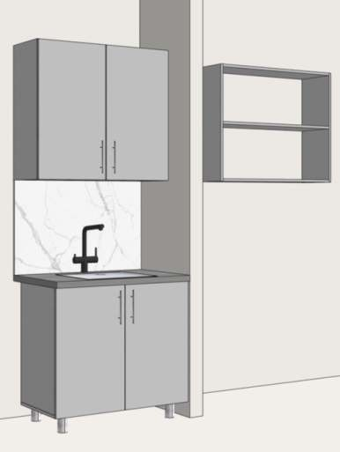
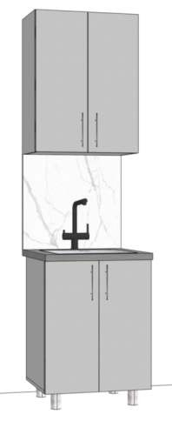
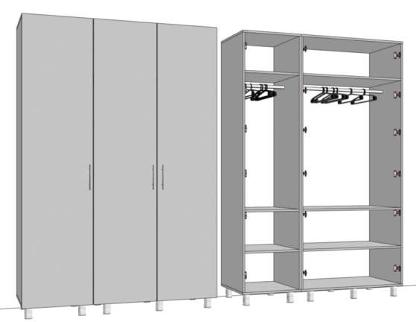
Material: PAL melaminat, grosimea 18 mm, carcasa prelucrată pe toate parțile cu cant ABS 0,5 mm, iar fațadele cu 2 mm.
3 Materialul să fie rezistent la prelucrarea cu soluții chimice.
Feronerie: Polițele din dulapuri să fie reglabile, balamale cu închidere lentă, mânere din inox, picioare reglabile h-100 mm din inox, lavoarul din inox.
Culoare : la alegerea beneficiarului.

1 set

Anexa 3 SCTO.IMSP

Cabinet Ordinatoriu-ATI

Dulap în nișă 960 x 1440 x 550 mm cu ancadrament x 70 mm-1buc.
Lot 3

Material: PAL melaminat, grosimea 18 mm, carcasa prelucrată pe toate părțile cu cant ABS 0,5 mm, iar fațadele cu 2 mm.
4 Materialul să fie rezistent la prelucrarea cu soluții chimice
Feronerie: Polițele din dulapuri să fie reglabile, balamale cu închidere lentă, mânere din inox.
Culoare : la alegerea beneficiarului

1 buc

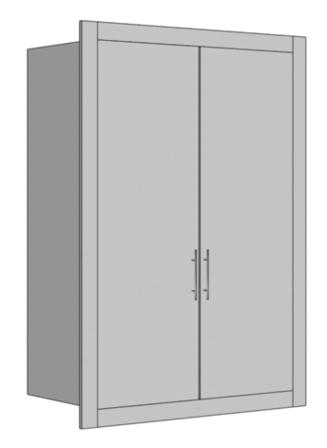
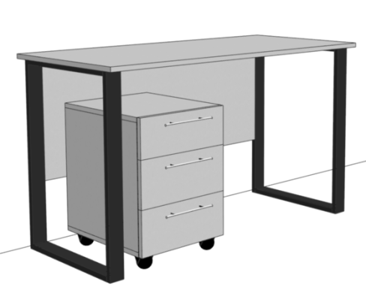
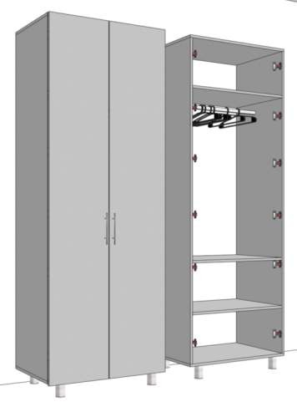
Cabinet Ordinatoriu-ATI

5

Cabinet Ordinatoriu-ATI

6

Masa de birou 1300 x 760 x 600 mm-1buc. cu tumbă cu roți 400 x 500x 500 mm-1buc.

Material: PAL melaminat, grosime 18 mm, carcasa prelucrată pe toate partile cu cant ABS 0,5 mm, iar fațadele cu 2 mm.
Materialul să fie rezistent la prelucrarea cu soluții chimice, din inox, rezistente la umiditate, mânere din inox.
Mecanism sertar: ascuns, tip Tandem.
Culoare: la alegerea beneficiarului.

Dulap pentru haine 850 x 2400 x 570 mm-1buc.

Material: PAL melaminat, grosime 18 mm, carcasa prelucrată pe toate partile cu cant ABS 0,5 mm, iar fațadele cu 2 mm.
Materialul să fie rezistent la prelucrarea cu soluții chimice
Feronerie: Polițele din dulapuri să fie reglabile, balamale cu închidere lentă, mânere din inox, picioare reglabile h-100 mm din inox, Culoare : la alegerea beneficiarului.

1 set

1 buc

Anexa 3 SCTO.IMSP

Cabinet Ordinatoriu-ATI

7

Cabinet Sora Economă-ATI

8

Masa birou 1800 x 760 x 600 mm -1buc. Anexa Masa birou 1000 x720 x 1200 mm-1buc. Tumba stationara 500 x 760 x500 mm -1buc.
Tumba cu rotile 500 x 500 x 500 mm - 3 buc.
Material: PAL melaminat, grosimea 18 mm, carcasa prelucrată pe toate părțile
cu cant ABS 0,5 mm, iar fațadele cu 2 mm.
Materialul să fie rezistent la prelucrarea cu soluții chimice, Mânere din inox.
Rotile la tumbă.
Mecanism sertar: ascuns, tip Tandem. Culoare : la alegerea beneficiarului.

Dulap în nișă 1130 x 1830 x 550 mm cu ancadrament x70mm / jos-200 mm-1buc.

Material: PAL melaminat, grosime 18 mm, carcasa prelucrată pe toate părțile cu cant ABS 0,5 mm, iar fațadele cu 2 mm.
Materialul să fie rezistent la prelucrarea cu soluții chimice.
Feronerie: Polițele din dulapuri să fie reglabile, balamale cu închidere lentă, mânere din inox,
Culoare : la alegerea beneficiarului.
Lot 3

1 set

1 buc

Cabinet Sora Economă-ATI
Rafturi /3 Dulapuri fără uși / 1200 x 2130 x 500 mm -2 buc.
1550 x 2130 x 500 mm -1 buc.

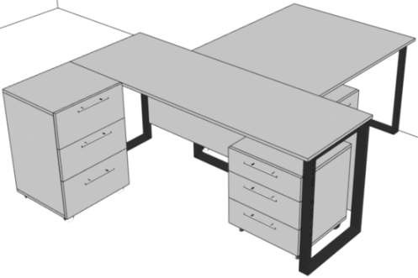
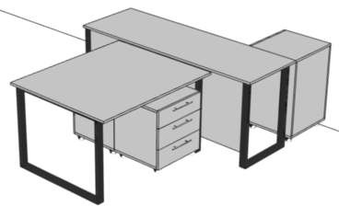
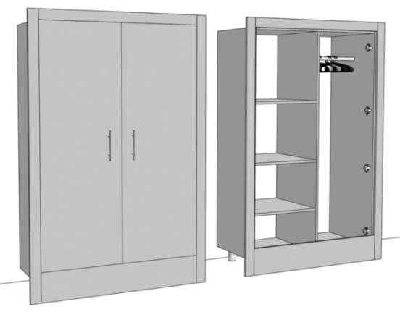
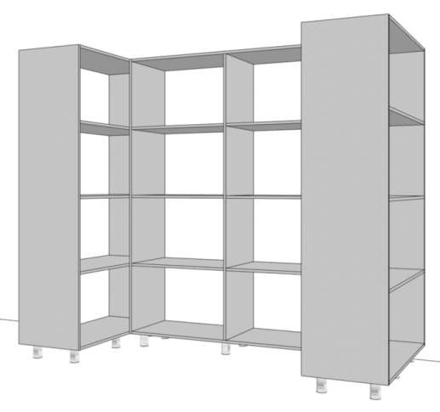
9 Material: PAL melaminat, grosimea 18 mm, carcasa prelucrată pe toate părțile cu cant ABS 0,5 mm.
Feronerie: Polițele din dulapuri să fie reglabile, picioare reglabile h-100 mm
din inox.
Culoare:la alegerea beneficiarului.
1 set

Anexa 3 SCTO.IMSP

Cabinet Sora Economă-ATI

Masă cu poliță ( !! sunt radiatoare!! ) 1200 x 890 x 630 mm-1buc.
Lot 3

10 Material: PAL melaminat, grosime 18 mm, blatul prelucrat pe toate părțile cu cant ABS 2 mm.
Materialul să fie rezistent la prelucrarea cu soluții chimice,
Culoare : la alegerea beneficiarului.

1 buc

Cabinet Asistente Medicale-ATI
Masă cu poliță ( !! sunt radiatoare!! ) 1500 x 890 x 630 mm-1buc.
cu tumbă cu roți 500 x 500 x 500 mm-1buc.
Material: PAL melaminat, grosimea 18 mm, carcasa prelucrată pe toate părțile

cu cant ABS 0,5 mm, iar fațadele și blatul -
11
cu 2 mm.
1 set

Cabinet Asistente Medicale-
ATI
Materialul să fie rezistent la prelucrarea cu soluții chimice. Mânere din inox.
Rotile
Mecanism sertar: ascuns, tip Tandem.. Culoare : la alegerea beneficiarului.

Dulap cu polițe 850 x 2130 x 400 mm-1buc.

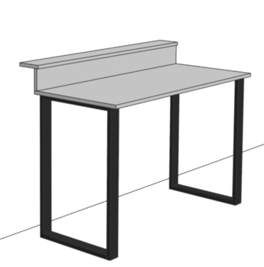
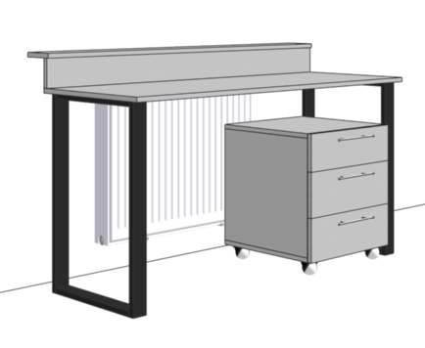
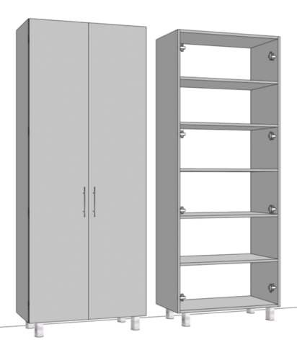
Material: PAL melaminat, gr. 18 mm, carcasa prelucrată pe toate părțile cu cant ABS 0,5 mm, iar fațadele cu 2 mm.
12 Materialul să fie rezistent la prelucrarea cu soluții chimice
Feronerie: Polițele din dulapuri să fie reglabile, balamale cu închidere lentă, mânere din inox, picioare reglabile h-100 mm din inox, Culoare : la alegerea beneficiarului.

1 buc

Anexa 3 SCTO.IMSP

Cabinet Asistente Medicale

Dulap în nișă cu polițe 850 x 1320 x 850 mm cu ancadrament x 70 mm-1buc.
Lot 3

13 Material: PAL melaminat, grosimea 18 mm, carcasa prelucrată pe toate părțile cu cant ABS 0,5 mm, iar fațadele cu 2 mm.
Materialul să fie rezistent la prelucrarea cu soluții chimice.
Feronerie: Polițele din dulapuri să fie reglabile, balamale cu închidere lentă, mânere din aluminium,
Culoare : la alegerea beneficiarului.
1 buc

Depozit

Dulap in nișă cu polițe 1100 x 1280 x 800 mm cu ancadrament x 70 mm-1buc.

Material: PAL melaminat, grosime 18 mm, carcasa prelucrată pe toate părțile
14 cu cant ABS 0,5 mm, iar fațadele cu 2 mm.
Materialul să fie rezistent la prelucrarea cu soluții chimice
Feronerie: Polițele din dulapuri să fie reglabile, balamale cu închidere lentă, mânere din aluminium,

Culoare : PAL melaminat -- 4028 OW VANDEWILLE PINE.

1 buc

Depozit

Dulap cu locul pentru frigider 1500 x 920 600 mm-1buc. Dulap cu rafturi deschise 700 x 2100 x 530 mm-1buc.

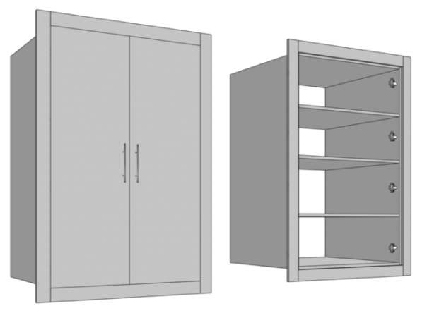
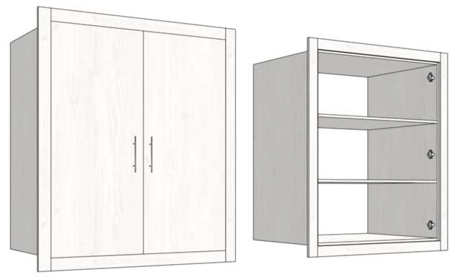
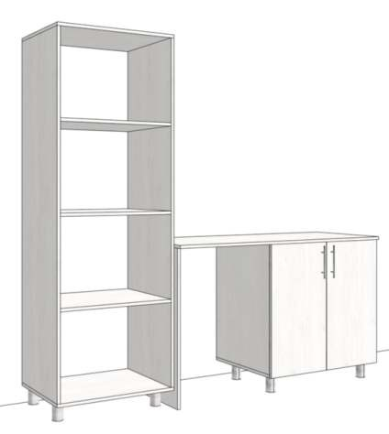
15 Material: PAL melaminat, grosime 18 mm, carcasa prelucrată pe toate părțile cu cant ABS 0,5 mm, iar fațadele cu 2 mm.
Materialul să fie rezistent la prelucrarea cu soluții chimice
Feronerie: Polițele din dulapuri să fie reglabile, balamale cu închidere lentă, mânere din aluminium.

Culoare : PAL LAMINAT -- 4028 OW VANDEWILLE PINE
1 set

Anexa 3 SCTO.IMSP

Birou Șef Asistente

Dulap cu uși din sticlă 1200 x 2080 x 420 mm – 2 buc. Dulap suspendat 1100 x 500 x 360 mm - 1buc.

-1buc.
Lot 3

Material: PAL melaminat, grosime 18 mm, carcasa prelucrată pe toate părțile cu cant ABS 0,5 mm, iar fațadele cu 2 mm.
16 Materialul să fie rezistent la prelucrarea cu soluții chimice
Feronerie: Polițele din dulapuri să fie reglabile, balamale cu închidere lentă,
mânere din aluminium, picioare reglabile h-100 mm din aluminium. Culoare : PAL LAMINAT --8150-MT IRISH ELMQ.

1 set

